Формула вечного календаря позволяет рассчитать день недели, по числу месяцу и году по григорианскому и юлианскому календарям.

Работа формулы Зеллера в коде

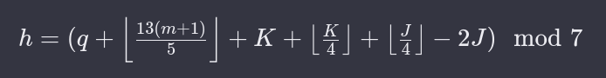

где:

h - день недели (0 = суббота, 1 = воскресенье, ..., 6 = пятница),

q - день месяца,

m - номер месяца (март = 3, апрель = 4, ..., февраль = 14, январь = 13),

K - год века (год без столетия),

J - столетие (первые две цифры года).

В коде формула зеллера используется в функции getDayOfWeek:

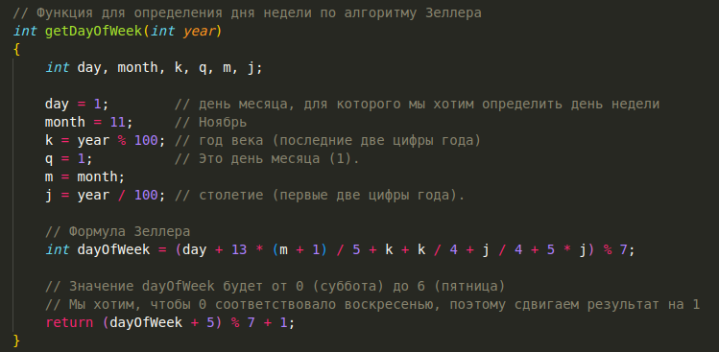

Здесь dayOfWeek - это значение от 0 до 6, представляющее день недели, где 0 - суббота, 1 - воскресенье и так далее. Формула Зеллера возвращает это значение для заданного года.

day: Это день месяца, для которого мы хотим определить день недели. В данном случае, мы устанавливаем его в 1 (первый день месяца).

m: Это номер месяца. В алгоритме Зеллера является номером месяца от марта (3) до февраля (14), где январь и февраль считаются за 13 и 14 месяцы предыдущего года. В данном случае, мы устанавливаем month в 11, что соответствует ноябрю.

k: Это год века, то есть последние две цифры года.

j: Это столетие (первые две цифры года).

Разбор шагов:

13⋅(11+1)/5=28 (целочисленное деление).

1+28+k+k/4+j/4-2j: Это сумма всех предыдущих частей.

% 7: Это означает взять остаток от деления на 7, чтобы получить результат в пределах от 0 до 6.

Итак, dayOfWeek будет числом от 0 до 6, представляющим день недели (0 - суббота, 1 - воскресенье и так далее). Мы используем (dayOfWeek + 5) % 7 + 1 для того, чтобы привести значения от 1 до 7, где 1 - воскресенье, 2 - понедельник и так далее.

Работа функии для определения дня выборов

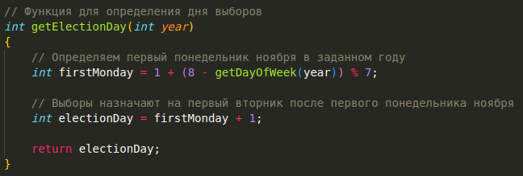

1. int firstMonday = 1 + (8 - getDayOfWeek(year)) % 7; : Здесь мы используем функцию getDayOfWeek, чтобы определить день недели для первого дня ноября в заданном году (getDayOfWeek(year)). Затем мы находим первый понедельник ноября, вычитая из 8 значение дня недели и беря остаток от деления на 7. Таким образом, firstMonday содержит номер дня месяца, который представляет первый понедельник ноября.
2. int electionDay = firstMonday + 1; : Мы добавляем 1 к номеру первого понедельника ноября, чтобы получить день вторника после первого понедельника. Таким образом, electionDay теперь содержит день вторника после первого понедельника ноября.
3. Функция возвращает electionDay, представляя день выборов в заданном году.

Эта функция объединяет алгоритм Зеллера для определения первого понедельника ноября и легко находит день вторника после этого понедельника, что соответствует выборам.